Co charkteryzuje łóżko dla seniora Domiflex
Sprawdź ofertę Taniego Sklepu Medycznego gdzie znajdziesz wysokiej jakości łóżka dla seniora Domiflex!

Sprawdź łóżko rehabilitacyjne dla seniora Dormiflex w Tanim Sklepie Medycznym
Łóżko rehabilitacyjne dla seniora Domiflex zostało wyprodukowane przez niemiecką firmę BOC. To sterowane elektrycznie łóżko jest przeznaczone dla osób starszych, oraz tych którzy są zmuszeni do stałego przybywania w łóżku, osób niepełnosprawnych albo pozostających w domu. Jest to naprawdę bardzo dobre rozwiązanie dla osób które mogą mieć problemy z samodzielnym wstawaniem, albo ułożeniem się w łóżku. Tego typu łóżko posiada aż cztery obszary które są elektrycznie sterowane za pomocą bardzo łatwego w obsłudze pilota. Możesz sterować ruchome obszary głowy, tułowia, górnego i dolnego odcinka nóg oraz nieruchomego obszaru dolnej części kręgosłupa.

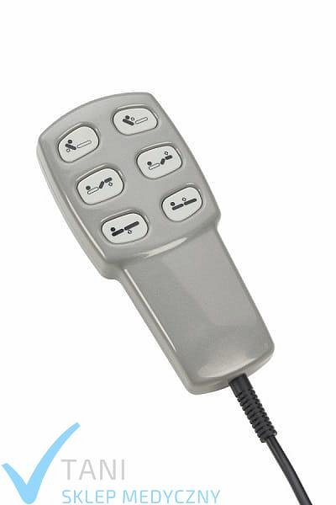

Co wyróżnia to łózko
Jest wiele powodów dla których warto się zainteresować tym łóżkiem. Wśród innych wyróżnia je bardzo łatwy, a przy tym szybki montaż. Dodatkowo łóżko rehabilitacyjne dla seniora Domiflex charakteryzuje się także stalową i wytrzymałą ramę która malowana jest proszkowo. Łóżko jest wykończone estetycznie w sonomie i posiada dwie różne opcje, 4 częściowe łamane łoże drewniane albo metalowe (które jest opcją dodatkowo płatną). Posiada także precyzyjne i trwałe siłowniki które sterują całością i stabilne barierki boczne. Nie czekaj, sprawdź sam co łóżko rehabilitacyjne dla seniora Domiflex jest w stanie Ci zaoferować na oficjalnej stronie Internetowej Taniego Sklepu Medycznego!

